**МБДОУ «Криулинский детский сад №3»**

**Отчёт о мероприятиях** **по пожарной безопасности, проведенных в МБДОУ «Криулинский детский сад №3» (ул.Садовая и ул. П.Е.Голенищева)**

Работа по пожарной безопасности занимает особое  место в воспитательно-образовательном процессе дошкольного учреждения. Одной из главных задач работы детского сада является формирование у детей основ пожарной безопасности, навыков осознанного, безопасного поведения через познавательно-практическую   деятельность. В детском саду реализуется программа «Мир без опасности», автор И.А. Лыкова. Занятия проводятся 1 раз в неделю.

В детском саду с 1 апреля по 8 апреля 2024 года     проводилась   неделя  пожарной   безопасности, в которой приняли участие   74 воспитанника.  Во всех возрастных группах, воспитатели провели работу с родителям,   по пожарной безопасности и  вручили памятки «Родителям о пожарной безопасности».  
 В течение всей недели  педагоги подробно рассказали воспитанникам о причинах возникновения пожара и первичных средствах пожаротушения, о том, какие страшные последствия могут возникнуть, если дети возьмут в руки спички. Особое внимание обратили на правила безопасного поведения с электронагревательным оборудованием и электроприборами.

В младших группах были проведены следующие мероприятия: беседа «Малышам об огне», в ходе которой ребята закрепляли знания об опасных предметах, знания номера телефона пожарной охраны; воспитывали осторожность в обращении с опасными предметами; узнали о том, как необходимо вести себя во время пожара. Просмотрели мультфильм по сказке К.И. Чуковского «Путаница». Чтение художественной литературы, посвященной пожарной безопасности: С. Маршак «Кошкин дом». Малыши рисовали «Спичку-невеличку», с целью закрепления правила, что спички детям не игрушки!

С детьми средних групп были проведены беседы: «Человеку друг огонь, только зря его не тронь», «Спички не игрушки».  В ходе беседы, ребята узнали, что огонь может быть «добрым» и «злым», познакомились с огнетушителем, с теми предметами, из-за которых, может возникнуть пожар (спички, зажигалки) и какой вред может принести игра с огнем.

С детьми старших групп были проведены - беседы о пожарной безопасности: «Добрый и злой огонь», «Если возник пожар», «Пожарный номер - 101», игры «Выбери нужное», «Сложи картинку», «Хорошо – плохо», физминутки.  С большим интересом ребята  просмотрели презентации «Советы бывалого пожарного», мультфильм  из серии «Школа Аркадия Паровозова», разгадывали загадки на противопожарную тематику, слушали стихи о правилах пожарной безопасности.

В подготовительных группах прошло занятие по пожарной безопасности  «Юные пожарные спешат на помощь», в начале которого была проведена беседа о правилах поведения при пожаре, о профессии пожарного, а также вспомнили средства пожаротушения. Ребята играли в сюжетно-ролевую игру «Пожарная команда» для формирование у дошкольников устойчивых навыков противопожарной безопасности. Для углубления знаний о причинах возникновения пожара, а так же формирования навыков безопасного поведения при пожаре, дети совместно с педагогами рассматривали альбом по пожарной безопасности и читали произведения С. Маршака «Рассказ о неизвестном герое», Л. Толстой «Пожарные собаки».

С целью расширения и закрепления знаний детей о пользе и вреде огня, формированию у детей сознательного соблюдения правил осторожного обращения с огнем, осмысленных действий во время возникновения пожара, для ребят всех групп был показан кукольный театр «Пожар в лесу».

С целью вовлечения родителей в процесс формирования навыков пожарной безопасности у детей, для родителей были проведены консультации: «Чтобы не было беды», «Правила пожарной безопасности в лесу», «Правила поведения детей при пожаре», «Правила пожарной безопасности в квартире и в частном доме», «Расскажите детям: Огонь – друг, огонь - враг».

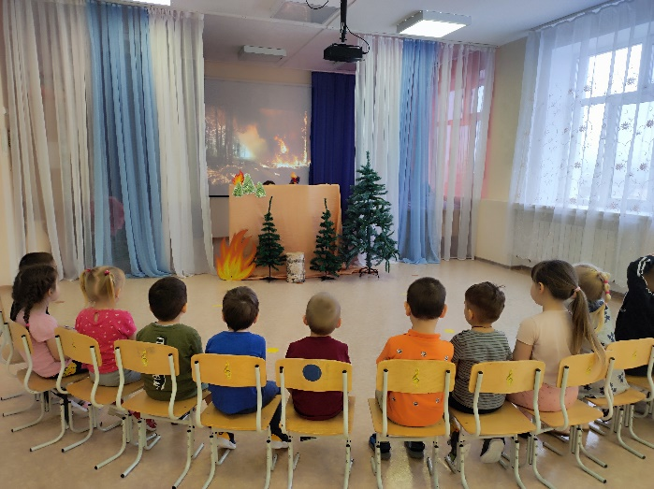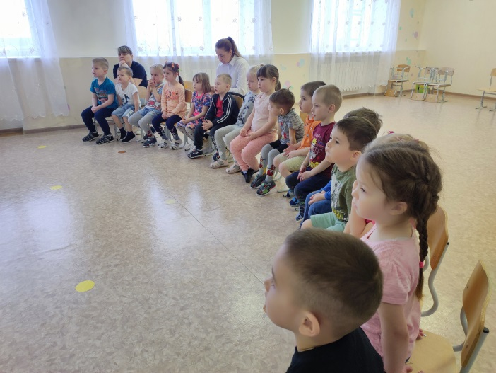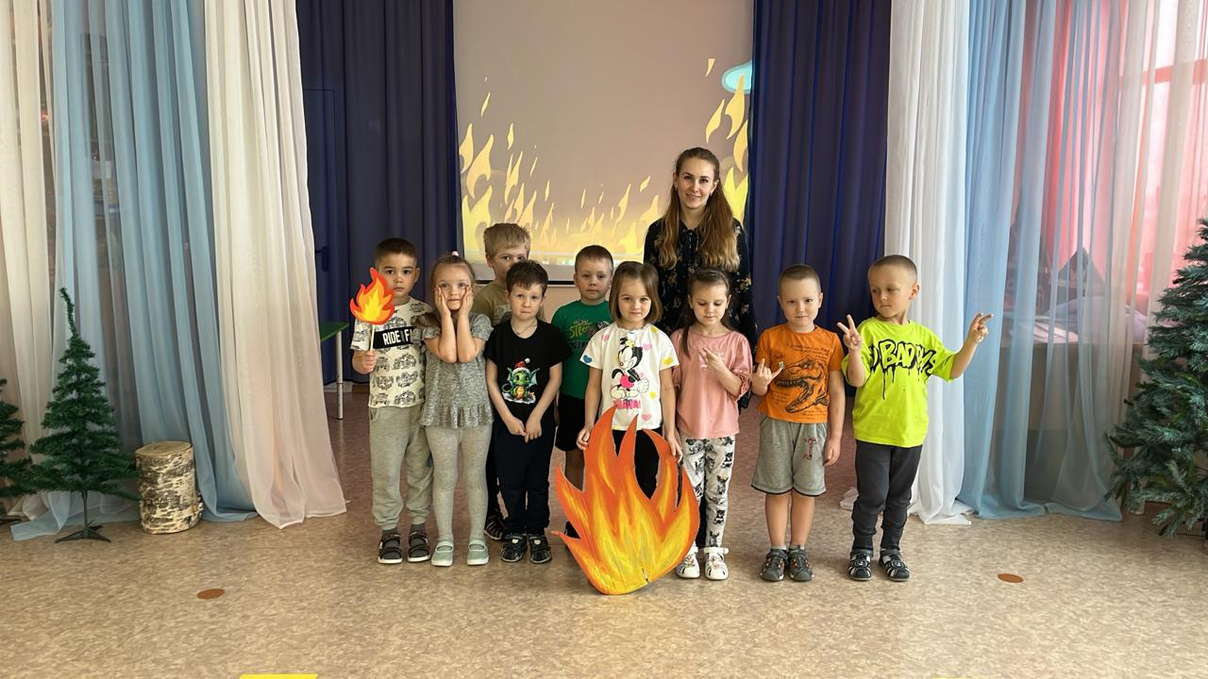

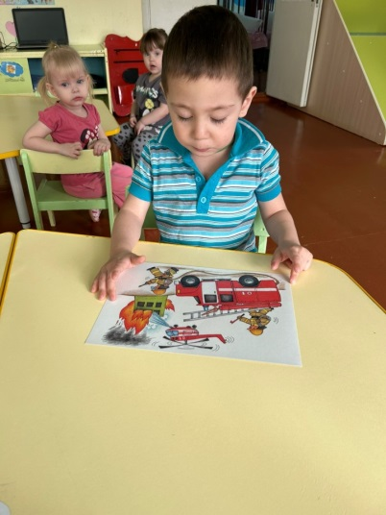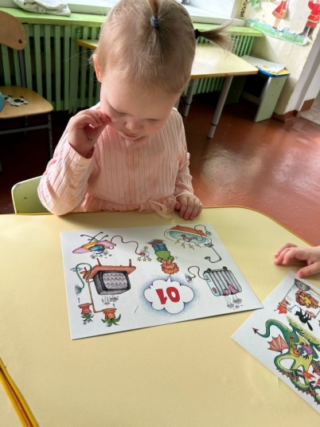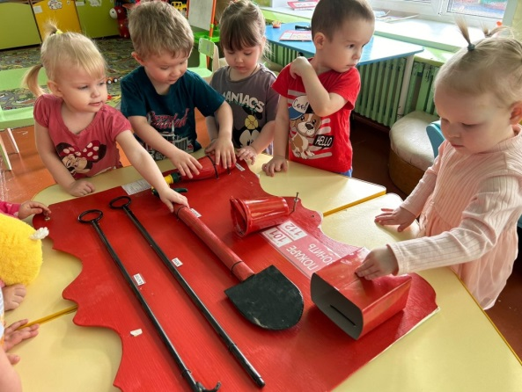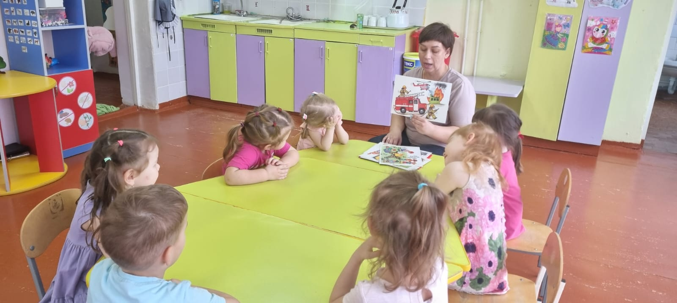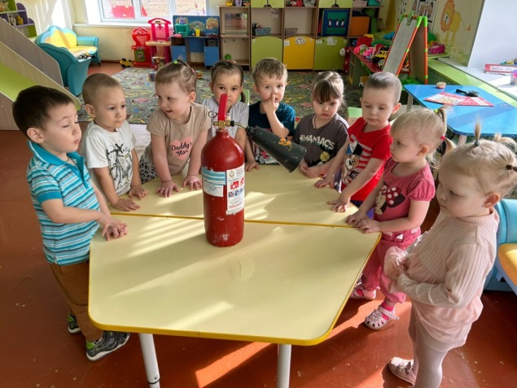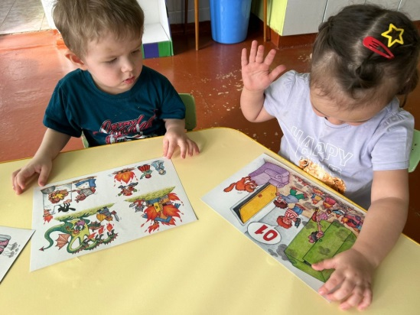 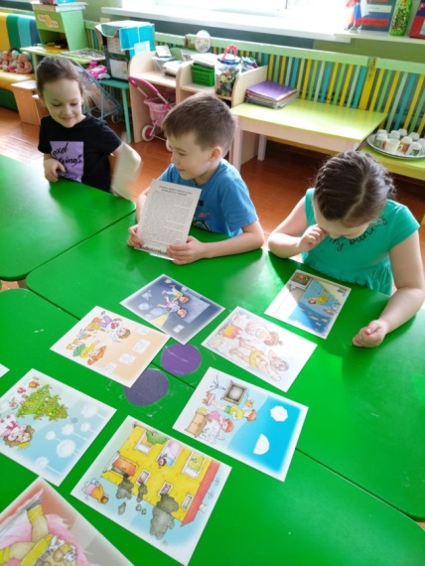 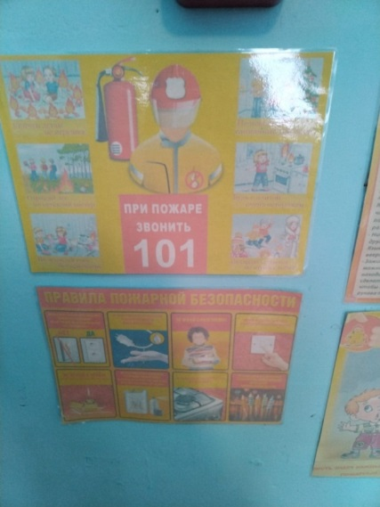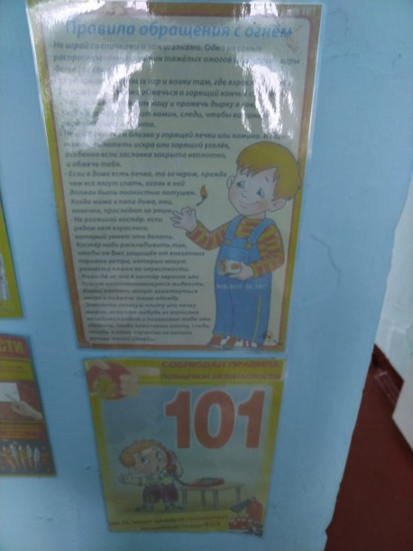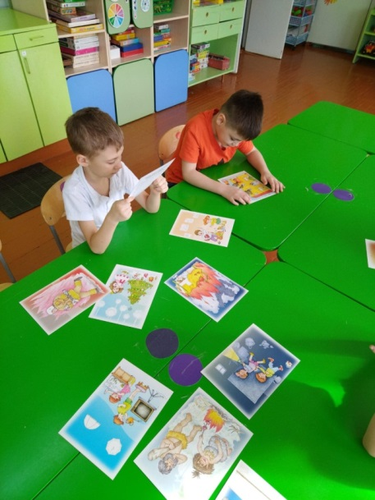 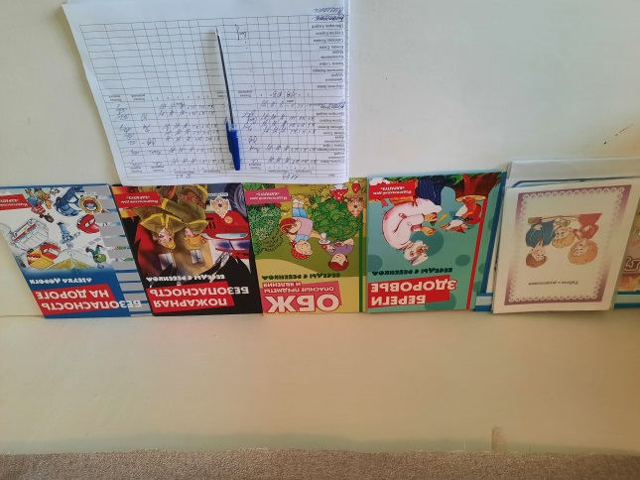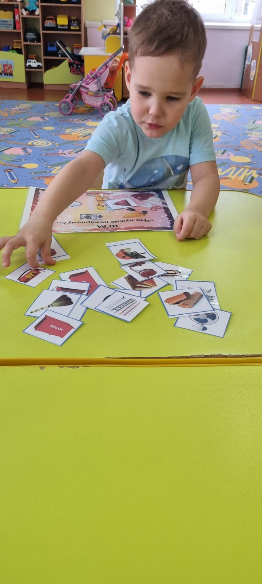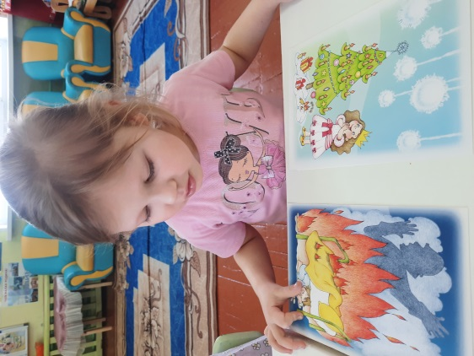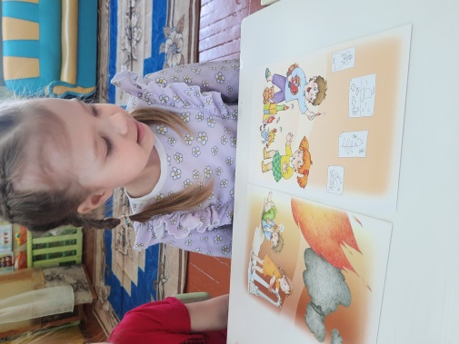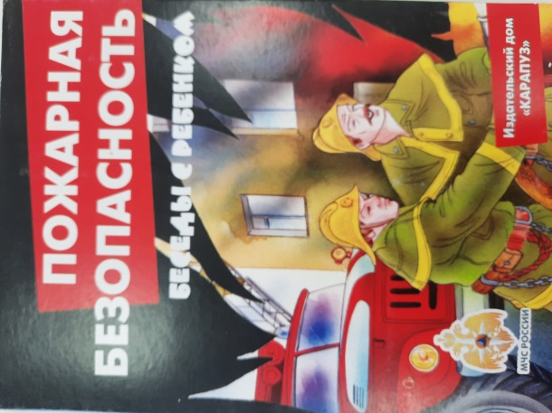 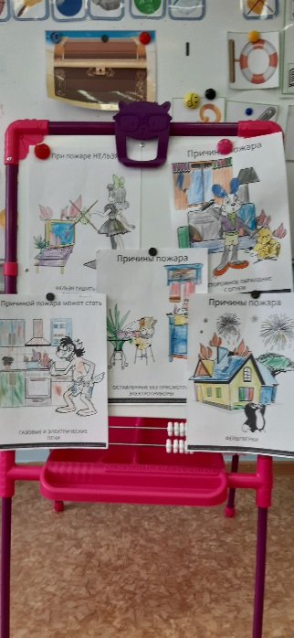

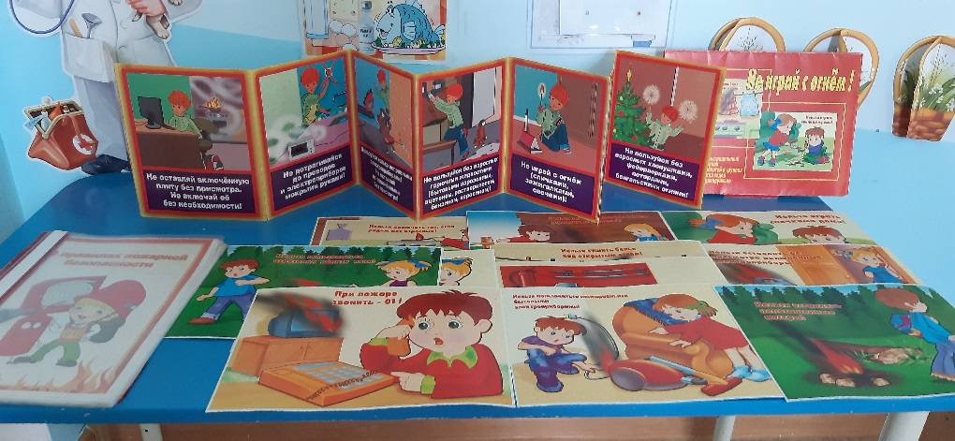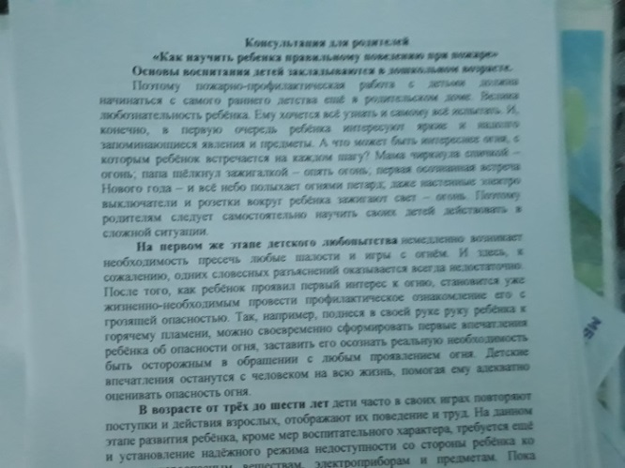

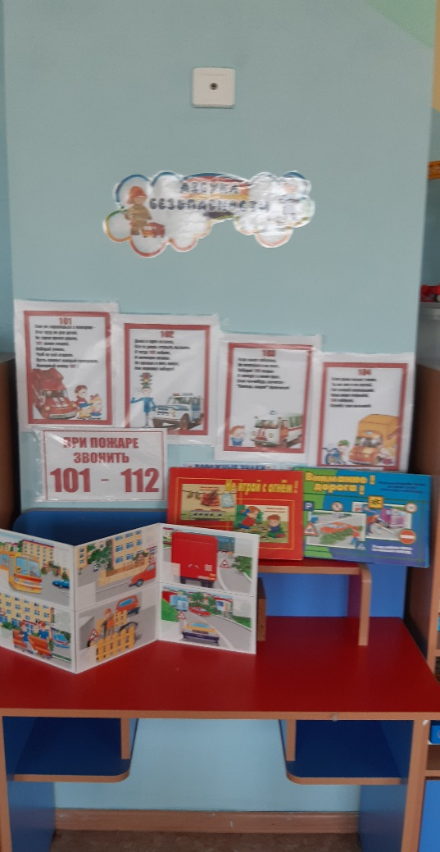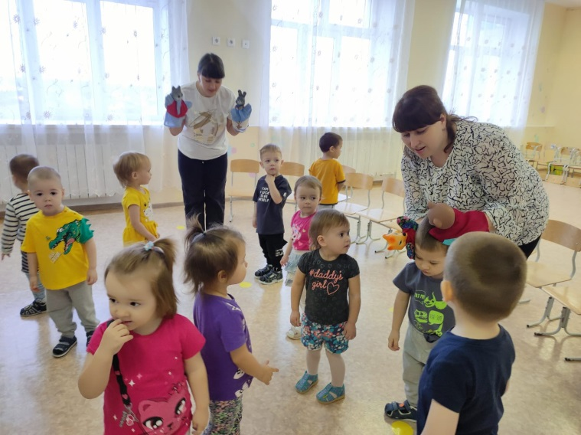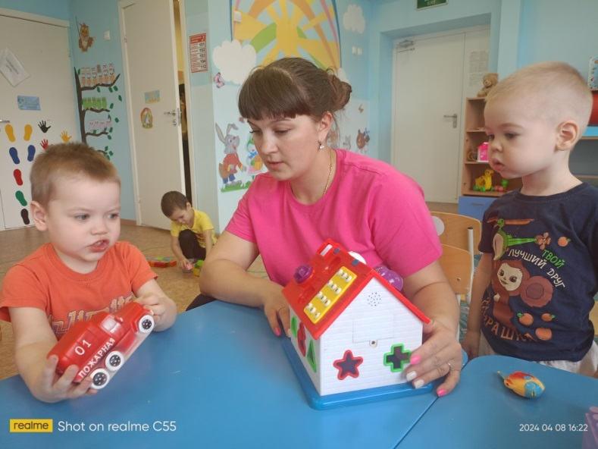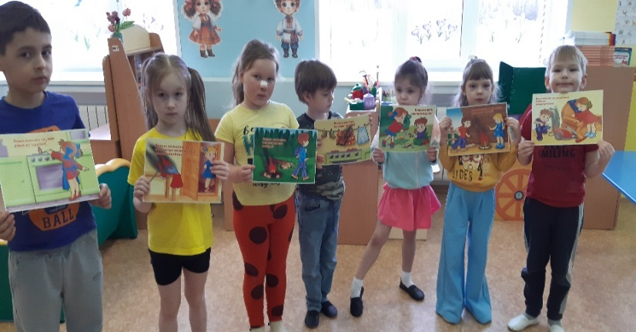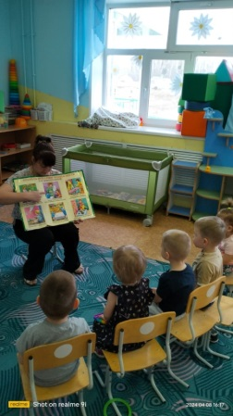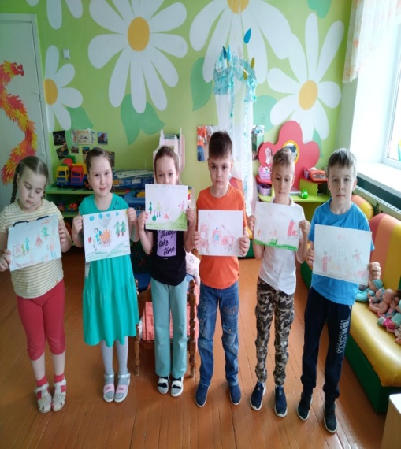

**Отчёт о мероприятиях по пожарной безопасности, проведенных в филиале МБДОУ «Криулинский детский сад №3»-Саранинский детский сад**

|  |  |
| --- | --- |
| **Дети в игровой форме знакомились** с правилами пожарной безопасности и правилами поведения при пожаре; с работой пожарного, с теми предметами,  из-за которых может возникнуть пожар (спички). Много узнали о том, какой вред может принести игра с огнем. | **C:\Users\Света\Downloads\IMG20240409103657.jpg** |
| Смотрели мультфильм «Кошкин дом», после просмотра все активно участвовали в обсуждении. | **C:\Users\Света\Downloads\IMG20240409111150.jpg** |
| **Дидактические игры:** «Что нужно пожарному», «Чем тушат пожар», «Вызов пожарных». | **C:\Users\Света\Downloads\IMG20240409103301.jpg** |
| **Взаимодействие с родителями**  - Памятки о правилах пожарной безопасности.  - Консультация для родителей по пожарной безопасности. | **C:\Users\Света\Downloads\IMG20240301080319.jpg** |
| С воспитанниками **подготовительной к школе группы  проведены мероприятия по пожарной безопасности.**  -В**группе оформлен уголок**«Островок безопасности». | **C:\Users\Кирилл\Downloads\1712576268977.jpgC:\Users\Кирилл\Downloads\1712372649899.jpg** |
| -Проведена тематическая беседа «Огонь-друг, огонь-враг», «Как бы ты поступил?». | **C:\Users\Кирилл\Downloads\1712575061070.jpgC:\Users\Кирилл\Downloads\1712575061052.jpg** |
| -Дидактическая игра «Собери правильно». | **D:\1653926810886.jpg** |
| - Сюжетно-ролевая игра «Едем на пожар» | **C:\Users\Кирилл\Downloads\1712577786768.jpg** |
| -Рисование «Опасные ситуации»  **-**Чтение художественной литературы: «Рассказ о неизвестном герое»С. Маршак,"Пожарные собаки" Л. Толстой,  -Папка передвижка для родителей «Правила поведения при пожаре», | **C:\Users\Кирилл\Downloads\1712575061086.jpgC:\Users\Кирилл\Downloads\1712575061018.jpg** |
| **Беседы с детьми на тему: «Что мы знаем о пожарах», «Безопасное поведение при пожаре»,**  Беседа «Зачем нужны правила пожарной безопасности?» | **https://sun9-6.userapi.com/impg/hJElTeIqHhLaJ6Xfx_KvMp2g-MxtwwXJbFqXkg/QlKXfv1y74Y.jpg?size=810x1080&quality=95&sign=f55312f9f6ef2e9e1a87f430ddfc84ac&type=album** |
| **Консультации для родителей «Спички детям не игрушка! »** | **https://sun9-4.userapi.com/impg/XQqQoIaweoGCDCIgwkCYGckoJpwmWgLIqJeYzg/idXyO4Cjml8.jpg?size=1280x960&quality=95&sign=af78c11b9a30812ff621bb150768696c&type=album** |
| **словесная игра «Доскажи словечко»** | **https://sun9-30.userapi.com/impg/vCKhW-iUj5c-FVJY9ZpF7ZSb0kNNfviZgBu8EQ/Vn0k1MgmG5I.jpg?size=1280x960&quality=95&sign=08c7c2d23f7266b9d3c14d85cd5c1a79&type=album** |
| отгадывание загадок на противопожарную тематику, просмотр серии мультфильмов Азбука безопасности | **https://sun9-80.userapi.com/impg/LU-vo2J0IMc78Fca-VcxaLmeFWGg-TBBWy6XSQ/oomddV-PTIk.jpg?size=810x1080&quality=95&sign=5e8e0e35bec50bbcf807f5b01974c982&type=albumhttps://sun9-32.userapi.com/impg/WB-nQolFlXNxlib7aip3KA1jjfOTzZQ6TBtW7Q/KfTtb5QEERk.jpg?size=810x1080&quality=95&sign=cbae28188b2bcac2edec6d7507430e23&type=album** |
| Беседа "Огонь добрый и злой"  Чтение худ.литер.  Л.Н.  Толстой. "Пожарные собаки" | **C:\Users\user1\Downloads\IMG-20240410-WA0010.jpg** |
| Дидактическая игра "Хорошо-плохо"  Просмотр мультфильма "Кошкин дом" | **C:\Users\user1\Downloads\IMG-20240410-WA0009.jpg** |
| Раскрашивание  "Берегись-опасно" | **C:\Users\user1\Downloads\1712720395572.jpg** |
| Информация для родителей на стенде.  01-ППБ.  Буклеты "Внимание -пожар" | **C:\Users\user1\Downloads\1712720359414.jpgC:\Users\user1\Downloads\IMG-20240408-WA0001.jpg** |

**Отчёт о мероприятиях** **по пожарной безопасности, проведенных в филиале МБДОУ «Криулинский детский сад №3»- Калиновский детский сад**

Практические мероприятия по мерам противопожарной безопасности и правилам поведения в случае пожара.

1. Тематические беседы по теме.
2. Рассматривание иллюстраций и рисование и лепка на тему пожарной безопасности;
3. Сюжетно-ролевые игры «Мы – пожарные», игры со строительным материалом и лего-конструктором («Строим пожарную часть», «Пожарная машина»)
4. Чтение художественной литературы ( «Рассказ о неизвестном герое» С.Маршак; «Пожарные собаки» Л.Толстой);
5. Просмотр мультипликационного фильма «Кошкин дом»;
6. Даны консультации и памятки родителям по вопросам соблюдения правил пожарной безопасности:

« Не страшен огонь тому, кто знаком с правилами пожарной безопасности»; « Правила поведения с электроприборами»;

**Экскурсии в пожарную часть нашей деревни проводятся по сезонам.**

**Ссылка на отчет на сайте**